Цены в мини-отеле Новофедоровки "Квитка" на 2019 год:
Номера | 01.05 - 09.06 | 09.06 - 30.06 | 30.06 - 04.09 | 04.09 - 22.09 | 22.09 - 31.04
2-Х МЕСТНЫЙ НОМЕР "СТАНДАРТ" 19 КВ.М.  - Площадь комнаты: 19 кв.м.;  - Комнат в номере: 1;  - Мест в номере: 2;  Отправить запрос  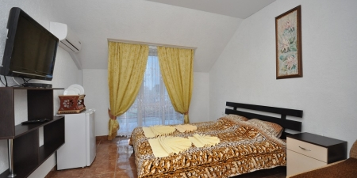 | 1500 | 2200 | 3000 | 2200 | 1500
Дополнительное место: | 400 | 400 | 400 | 400
Номера | 01.05 - 09.06 | 09.06 - 30.06 | 30.06 - 04.09 | 04.09 - 22.09 | 22.09 - 31.04
3-Х МЕСТНЫЙ НОМЕР "СТАНДАРТ" 19 КВ.М.  - Площадь комнаты: 19 кв.м.;  - Комнат в номере: 1;  - Мест в номере: 3  Отправить запрос | 1900 | 2600 | 3400 | 2600 | 1500
Дополнительное место: | 400 | 400 | 400 | 400
Номера | 01.05 - 09.06 | 09.06 - 30.06 | 30.06 - 04.09 | 04.09 - 22.09 | 22.09 - 31.04
4-Х МЕСТНЫЙ С КУХНЕЙ "ЛЮКС" 40 КВ.М  - комнат в номере: 1;  - мест в номере: 4  - площадь номера: 40 кв.м.  Отправить запрос  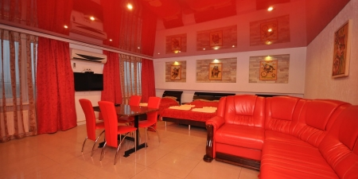 | 2500 | 3500 | 4500 | 3500 | 2000
Дополнительное место: | 400 | 400 | 400 | 400 | 400
Номера | 01.05 - 09.06 | 09.06 - 30.06 | 30.06 - 04.09 | 04.09 - 22.09 | 22.09 - 31.04
4-Х МЕСТНЫЙ С КУХНЕЙ СТУДИЯ "ЛЮКС, КОМФОРТ" 50 КВ.М  - комнат в номере: 1;  - мест в номере: 4;  - площадь номера: 50 кв.м.  Отправить запрос  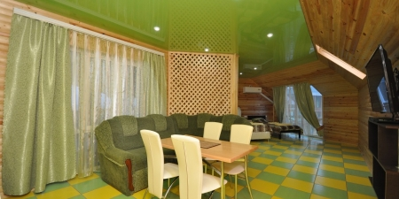 | 2700 | 3900 | 4900 | 3700 | 2200
Дополнительное место: | 400 | 400 | 400 | 400 | 400
Номера | 01.05 - 09.06 | 09.06 - 30.06 | 30.06 - 04.09 | 04.09 - 22.09 | 22.09 - 31.04
2-Х КОМНАТНЫЙ 4-5 МЕСТНЫЙ, АПАРТАМЕНТЫ С КУХНЕЙ "ЛЮКС, КОМФОРТ" 60 КВ.М  - комнат в номере: 2;  - мест в номере: 5;  - площадь номера: 60 кв.м.  Отправить запрос  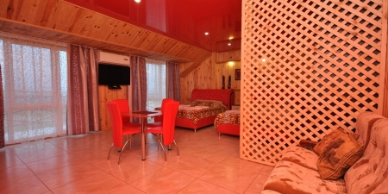 | 3000 | 4300 | 5300 | 4000 | 2500
Дополнительное место: | 300 | 300 | 300 | 300 | 300
Номера | 01.05 - 09.06 | 09.06 - 30.06 | 30.06 - 04.09 | 04.09 - 22.09 | 22.09 - 31.04
2-КОМНАТНЫЙ 3+3-МЕСТНЫЙ НОМЕР С ОТДЕЛЬНЫМИ ВХОДАМИ  - комнат в номере: 2;  - мест в номере: 6;  - площадь номера: 50 кв.м.  Отправить запрос  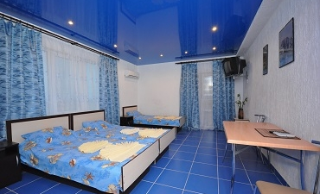 | 2500 | 3900 | 4900 | 3900 | 2000
Дополнительное место: | нет | нет | нет | нет | нет
На отдых в Новофедоровке цены представлены за номер в сутки в российских рублях
Подробно о питании>>>
Стоимость дополнительного места: 400 руб. в сутки.
С детей возрастом до 2-х лет, плата не взимается
Стоимость питания:
 | 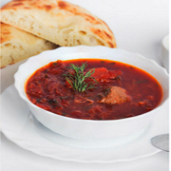 | 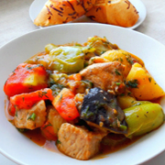
Завтрак  200 руб | Обед  300 руб | Ужин  250 руб
Расчетный час:
заезд - 14:00;
выезд - 12:00.
На отдых в Новофёдоровке цены во многом зависят от сезона и условий размещения. Отель «Квитка» предлагает очень доступные цены и широкий перечень услуг.
скидки:
для постоянных гостей -5% ( не распространяется на 2х местные номера)

При раннем бронировании с 100% оплатой за проживание предоставляется скидка в размере -10%.

Отдых в Новофёдоровке: цены на трансфер (до 7 человек)
пункт прибытия | легковой автомобиль  (до 4 чел) | минивэн  (до 7 чел)
Аэропорт г. Симферополь | 1500 руб | 1900 руб.
Ж/д вокзал г. Симферополь | 1900 руб | 2300 руб.
Автовокзал г. Симферополь | 2100 руб | 2500 руб

Уточнить актуальную информацию о цене за отдых в отеле Новофедоровки "Квитка" можно по телефонам, указанным в разделе "Контакты".
В стоимость отдыха входит:
- проживание,
- парковка,
- WI-FI доступ в интернет,
- детская площадка,
- открытый бассейн + бассейн для детей,
- мангал,
- вызов такси,
- помощь в организации экскурсий,
- первая мед помощь, (трансфер в больницу если необходимо),
- детская анимация,
- настольный теннис,
- спортплощадка с турниками и уличными тренажерами,
- волейбольная площадка,
- микроволновка и утюг на первом этаже в холле для общего пользования,
- куллер с питьевой водой в столовой,
- детский горшок,
- детские стульчики для кормления.
Тем, кто давно не отдыхал в Крыму, поселок Новофедоровка едва ли знаком. Ведь еще совсем недавно о туризме здесь и не ведали. В поселке располагался военный аэродром, а среди жителей было немало военнослужащих. Но со временем этот населенный пункт перестал быть закрытым. Близость к известному городу-курорту Саки положительно повлияла на Новофедоровку. Ее широкими песчаными пляжами стали интересоваться отдыхающие. И вскоре весьма популярным стал отдых в Новофедоровке с детьми. Цены на этом побережье низкие, выбор жилья широкий, развлечений – масса.

Цены на отдых в Новофедоровке не могут не радовать!
Во-первых, в непосредственной близости расположен известный грязелечебный курорт Саки, куда можно ездить на процедуры. Во-вторых, в двадцати минутах езды расположен крупнейший аквапарк западного побережья, где можно проводить незабываемые часы всей семьей. В-третьих, полоса песчаных пляжей – неограниченный ресурс для отдыха. Особенно хорошо здесь малышам, поэтому молодые родители высоко ценят это побережье и приезжают летом на отдых в Новофедоровку. Цены для отпуска всей семьей, как по всему западному побережья, лояльные. На отложенный «отпускной» бюджет можно позволить себе куда больше комфорта и развлечений, чем на широко известном Южном берегу.

От чего зависят цены на отдых в Новофедоровке?
Конечно, от сезона: «пиковым» считается конец июля – начало августа. Для желающих сэкономить действуют низкие тарифы в июне и сентябре. Поселок растет и расширяется, появляются новые отели и пансионаты. Чем ближе к морю и чем шире список включенных в стоимость услуг – тем дороже обойдется путевка на семью. Так или иначе, крымский отдых в Новофедоровке – отличное решение для мам, пап, бабушек, дедушек и деток!

